TRƯỜNG ĐẠI HỌC KHOA HỌC  TRƯỜNG THPT CHUYÊN KHOA HỌC HUẾ  MÃ ĐỀ 101  (Đề gồm 04 trang) | ĐỀ KIỂM TRA GIỮA HỌC KỲ I -- NĂM HỌC 2024-2025  Môn: Hóa học – Lớp 10  Thời gian làm bài: 45 phút (không kể thời gian giao đề)
Họ, tên thí sinh: ................................................................ Lớp: ........................ Số báo danh: ........................
(Cho biết nguyên tử khối: H = 1; C = 12; N = 14; O = 16; Na = 23; Mg = 24; Al = 27; P = 31; S = 32; Cl = 35,5; K = 39; Ca = 40; Fe = 56; Cu = 63,54; thể tích mol khí ở đkc (25 °C, 1 bar) là 24,79 L).

■ PHẦN I. TRẮC NGHIỆM NHIỀU LỰA CHỌN (5,0 điểm -- 20 câu)
Thí sinh trả lời từ câu 1 đến câu 20. Mỗi câu hỏi thí sinh chỉ chọn một phương án.
Câu 1. Cho nguyên tử X có 11 electron ở lớp vỏ. Điện tích hạt nhân nguyên tử X là
A. -1,76.10⁻¹⁸ C. B. -1,826.10⁻¹⁸ C.
C. +1,826.10⁻¹⁸ C. D. +1,76.10⁻¹⁸ C.
Câu 2. Cấu hình electron nguyên tử của oxygen là 1s²2s²2p⁴. Vị trí của oxygen trong bảng tuần hoàn là
A. chu kì 2, nhóm VIA. B. chu kì 3, nhóm VIA.
C. chu kì 2, nhóm IVA. D. chu kì 2, nhóm VIB.
Câu 3. Đối tượng nghiên cứu của hóa học là gì?
A. Vật chất, năng lượng và sự vận động của chúng.
B. Thế giới sinh vật gần gũi với đời sống hằng ngày của học sinh.
C. Chất và sự biến đổi của chất.
D. Nghệ thuật ngôn từ.
Câu 4. Số hiệu nguyên tử cho biết thông tin nào sau đây?
A. Số proton. B. Số neutron. C. Số khối. D. Nguyên tử khối.
Câu 5. Sự phân bố electron theo ô orbital nào dưới đây là đúng?
A. 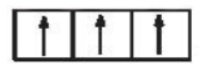 B. 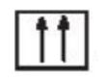 C. 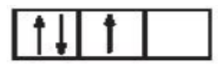 D. 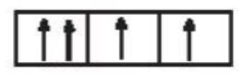
Câu 6. Nguyên tử Chlorine (Z = 17) có số electron hóa trị là
A. 1. B. 3. C. 5. D. 7.
Câu 7. Mỗi orbital nguyên tử chứa tối đa
A. 1 electron. B. 2 electron. C. 3 electron. D. 4 electron.
Câu 8. Trong tự nhiên, copper có 2 đồng vị là ⁶³Cu và ⁶⁵Cu, trong đó đồng vị ⁶⁵Cu chiếm 27% nguyên tử. Phần trăm khối lượng của ⁶³Cu trong Cu₂O là: (cho biết đồng vị oxygen ^{16_8}O)
A. 73% B. 63% C. 32,14% D. 64,29%
Câu 9. Cho các phát biểu sau:
(1) Nguyên tử K có điện tích hạt nhân là +3,0438.10⁻¹⁸ C.
(2) Khối lượng hạt nhân được xem như là khối lượng nguyên tử.
(3) 1 amu bằng 1/12 khối lượng của nguyên tử carbon - 12.
(4) Đường kính hạt nhân gần bằng đường kính nguyên tử.
Số phát biểu đúng là
A. 1. B. 2. C. 3. D. 4.
Câu 10. Sự phân bố electron vào các lớp và phân lớp căn cứ vào
A. nguyên tử khối tăng dần. B. điện tích hạt nhân tăng dần.
C. số khối tăng dần. D. mức năng lượng electron.
Câu 11. Số nguyên tố thuộc chu kì 3 của bảng tuần hoàn là
A. 2. B. 8. C. 18. D. 32.
Câu 12. Các hạt cấu tạo nên hạt nhân nguyên tử là
A. neutron và electron. B. electron, proton và neutron.
C. electron và proton. D. proton và neutron.
Câu 13. Năm 1897, nhà vật lý người Anh Joseph John Thomson thực hiện thí nghiệm phóng điện trong ống thủy tinh gần như chân không với hiệu điện thế lớn (15 kV). Mô hình thí nghiệm như hình vẽ bên. Nếu đặt một chong chóng nhẹ trên đường đi của tia âm cực thì chong chóng sẽ quay. Hiện tượng này chứng tỏ điều gì về tia âm cực?
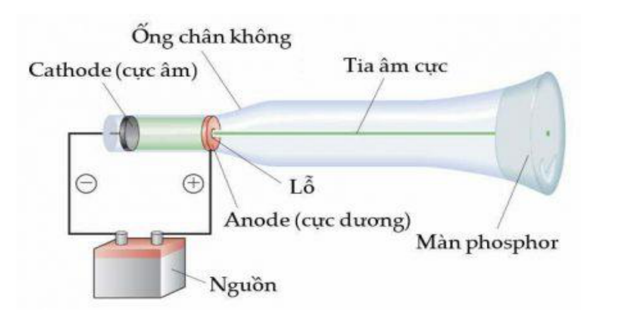
A. Tia âm cực mang điện tích âm.
B. Tia âm cực là một loại ánh sáng trắng như ánh sáng mặt trời.
C. Tia âm cực có phương truyền thẳng.
D. Tia âm cực là chùm hạt vật chất chuyển động với vận tốc rất lớn.
Câu 14. Trong tự nhiên oxygen có 3 đồng vị bền: ^{16_8}O, ^{17_8}O, ^{18_8}O, còn carbon có 2 đồng vị bền: ^{12_6}C, ^{13_6}C. Số lượng phân tử CO₂ tạo ra từ các đồng vị trên là:
A. 8. B. 10. C. 12. D. 6.
Câu 15. Nguyên tử X có tổng số hạt cơ bản là 40. Trong đó tổng số hạt mang điện nhiều hơn số hạt không mang điện là 12 hạt. Nguyên tử X và số hiệu nguyên tử là
A. Na (Z = 11). B. Mg (Z = 12).
C. Al (Z = 13). D. Cl (Z = 17).
Câu 16. Trong các hạt sau đây, hạt nào không mang điện tích?
A. Electron. B. Neutron.
C. Electron và proton. D. Proton.
Câu 17. Nguyên tố nào sau đây thuộc nhóm A?
A. [Ne]3s²3p³. B. [Ar]3d¹4s². C. [Ar]3d⁷4s². D. [Ar]3d⁵4s².
Câu 18. Khối lượng nguyên tử gần bằng khối lượng hạt nhân vì
A. khối lượng electron gần bằng khối lượng hạt nhân.
B. số lượng electron quá ít.
C. tổng khối lượng electron không đáng kể.
D. khối lượng nhân quá lớn.
Câu 19. So sánh nào dưới đây về mức năng lượng của các phân lớp là không phù hợp?
A. 3d < 4s B. 3p < 3d C. 1s < 2s D. 4s > 3s
Câu 20. Sulfur dạng kem bôi được sử dụng để điều trị mụn trứng cá. Nguyên tử sulfur có phân lớp electron ngoài cùng là 3p⁴. Phát biểu nào sau đây không đúng về nguyên tử sulfur?
A. Lớp ngoài cùng có 4 electron. B. Nguyên tử có 16 electron.
C. Thuộc chu kỳ 3 trong bảng tuần hoàn. D. Thuộc nhóm VIA trong bảng tuần hoàn.
■ PHẦN II. TRẮC NGHIỆM ĐÚNG SAI (2,0 điểm -- 2 câu)
Thí sinh trả lời từ câu 1 đến câu 2. Trong mỗi ý a), b), c), d) ở mỗi câu, thí sinh chọn ĐÚNG hoặc SAI.
Câu 21. X là nguyên tố phổ biến thứ 4 trong vỏ trái đất, X có trong hemoglobin của máu làm nhiệm vụ vận chuyển oxygen, duy trì sự sống. Nguyên tử X có 26 proton trong hạt nhân.
Cho các phát biểu sau:
a) X có 26 neutron trong hạt nhân.
b) X có 26 electron ở vỏ nguyên tử.
c) X có điện tích hạt nhân là + 26.
d) Khối lượng nguyên tử X là 26 amu.
Câu 22. Hình dưới mô tả orbital (a) và orbital (b) chứa electron trong nguyên tử sodium (Na) ở trạng thái cơ bản. Mức năng lượng của orbital (a) cao hơn orbital (b).
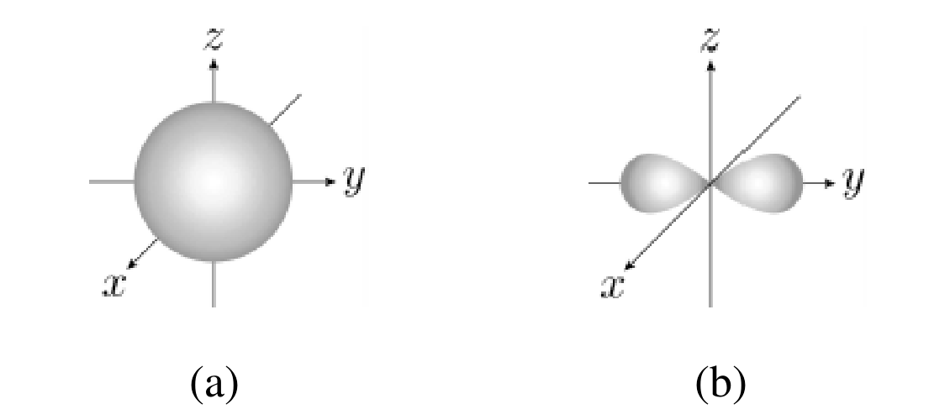
Cho các phát biểu sau:
a) Electron trong các orbital (a) và (b) thuộc cùng lớp electron.
b) Số electron trong 1 orbital (b) gấp ba số electron trong orbital (a).
c) Electron trên orbital (a) nằm gần hạt nhân hơn electron trên orbital (b).
d) Orbital (a) và (b) khác nhau về định hướng trong không gian.
■ PHẦN III. TỰ LUẬN (3,0 điểm -- 3 câu)
Thí sinh trình bày chi tiết các bước giải và đáp số vào bài làm.
Câu 23. (1,0 điểm) Trong tự nhiên, magnesium có 3 đồng vị bền là ²⁴Mg, ²⁵Mg và ²⁶Mg. Phương pháp phổ khối lượng xác nhận đồng vị ²⁶Mg chiếm tỉ lệ phần trăm số nguyên tử là 11%. Biết rằng nguyên tử khối trung bình của Mg là 24,32. Tính % số nguyên tử của đồng vị ²⁴Mg, đồng vị ²⁵Mg?
.........................................................................................................
.........................................................................................................
.........................................................................................................
.........................................................................................................
.........................................................................................................
.........................................................................................................
.........................................................................................................
.........................................................................................................
Câu 24. (1,0 điểm) Cho hai nguyên tử X (Z = 15) và Y (Z = 26)
a) Viết cấu hình electron và xác định vị trí của mỗi nguyên tử trong bảng tuần hoàn hóa học.
b) Cho biết X và Y là nguyên tố kim loại, phi kim hay khí hiếm? Giải thích.
.........................................................................................................
.........................................................................................................
.........................................................................................................
.........................................................................................................
.........................................................................................................
.........................................................................................................
.........................................................................................................
.........................................................................................................
.........................................................................................................
.........................................................................................................
Câu 25. (1,0 điểm) Hòa tan hoàn toàn 20 gam hỗn hợp 2 nguyên tố A và B thuộc nhóm IIA, ở 2 chu kì liên tiếp nhau vào dung dịch HCl dư thu được 17,353 lít khí (đktc). Xác định tên 2 nguyên tố A,B và thành phần % về khối lượng của mỗi nguyên tố trong hỗn hợp.
.........................................................................................................
.........................................................................................................
.........................................................................................................
.........................................................................................................
.........................................................................................................
.........................................................................................................
.........................................................................................................
.........................................................................................................
.........................................................................................................
.........................................................................................................
.........................................................................................................
.........................................................................................................
Ghi chú: Cán bộ coi thi không được giải thích gì thêm.
--- HẾT ---
DUYỆT CÁN BỘ RA ĐỀ
(Ký và ghi rõ họ tên) (Ký và ghi rõ họ tên)
Nguyễn Hồ Ngọc Thư Tôn Nữ Mỹ Phương

